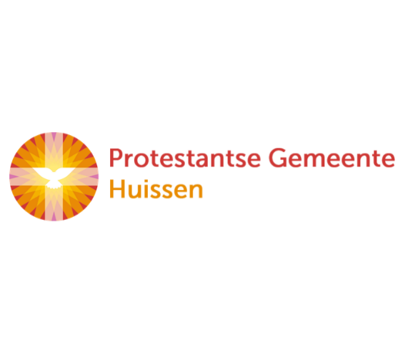

**Zondag 7 juni 2020**

**Trinitatis**

**“ helemaal vrij - u zit nergens aan vast”**

Voorganger: ds. Matthijs Glastra

Organist: Herman Schimmel

we zijn via [www.kerkomroep.nl](http://www.kerkomroep.nl) met elkaar verbonden  
in een moment van bemoediging en bezinning

Orgelmuziek  
De klok luidt   
Woord van welkom   
Zingen: “Gegroet jij jij ” (3x)



Begroeting:

Kom Geest van liefde, daal neer  
 jij zachtheid die de ziel geneest  
  
 Maak zacht wat is verhard  
 verwarm het verkilde hart  
 versterk wat zwak is  
 maak heel wat is gebroken

**DAT DE VLAM VAN GELOOF, HOOP EN LIEFDE  
 IN ONS BRANDEN BLIJFT  
 DAT WIJ GODS LIEFDE LEVEN  
 EN ELKAAR BEWAREN**   
 Geest van God, vul ons hart,   
 vul ons leven met jou

**IN DE NAAM VAN DE VADER, DE ZOON**

**EN DE HEILIGE GEEST. AMEN.**

Zingen: Psalm 150

Gebed

*Ach God  
Vader die ook als een moeder is  
wanneer je tenminste goede ouders hebt  
God die zo verheven is en zo nabij  
die in de hemel woont, maar ook in mensenharten  
die onkenbaar is, onaantastbaar en altijd anders  
maar ook zo vertrouwd en voelbaar aanwezig  
steeds vernieuwend en toch eeuwenoud.  
Blijf ongrijpbaar , God, blijf telkens anders  
verras ons steeds weer.*

*O Geest  
heilig en ook speels  
ons open waaiend, aanvurend  
inspirerend, enthousiasmerend  
verwarrend verwaaiend  
stormachtig lastig  
duizelend dansend  
vlammend, vol vuur.  
Niet te vangen   
steeds ontsnappend  
waai ons open  
vuur ons aan.  
  
Jezus  
Heer of hoofdpersoon  
mystiek of historisch figuur  
vrijgevochten, traditioneel mens  
vrijheidsstrijder, Godsman  
mensenmens, opstandeling  
goddelijk groots, menselijk nabij  
Messias, mensenzoon, Christus , Opgestane  
Gij, u , jij  
verbinder die tot splijtzwam wordt  
houdt ons erbij  
  
Amen*

*-Marloes Meijer-*

Zingen Lied 304  
  
Lezen Handelingen 4: 1 - 22

Zingen Lied 333

Overweging

Muziek

“A Change Is Gonna Come” , Sam Cooke

*I was born by the river in a little tent*

*Oh and just like the river I've been running ev'r since*

*It's been a long, a long time coming*

*But I know a change gonna come, oh yes it will*

*It's been too hard living, but I'm afraid to die*

*'Cause I don't know what's up there, beyond the sky*

*It's been a long, a long time coming*

*But I know a change gonna come, oh yes it will*

*I go to the movie and I go downtown*

*Somebody keep tellin' me don't hang around*

*It's been a long, a long time coming*

*But I know a change gonna come, oh yes it will*

*Then I go to my brother*

*And I say brother help me please*

*But he winds up knockin' me*

*Back down on my knees, oh*

*There have been times that I thought I couldn't last for long*

*But now I think I'm able to carry on*

*It's been a long, a long time coming*

*But I know a change is gonna come, oh yes it will*

( <https://www.youtube.com/watch?v=wEBlaMOmKV4> )

Gebeden

Onze Vader die in de hemel zijt,  
 Uw naam worde geheiligd.  
 Uw koninkrijk kome,  
 Uw wil geschiede, op aarde zoals in de hemel.  
 Geef ons heden ons dagelijks brood.  
 En vergeef ons onze schulden  
 zoals ook wij onze schuldenaars vergeven.  
 En leid ons niet in verzoeking,  
 maar verlos ons van de boze.  
 Want van U is het koninkrijk  
 en de kracht  
 en de heerlijkheid  
 in eeuwigheid, Amen

Zingen : Lied 1013

Zegen *(1 x muziek, 1 x gezongen)*  
 Zegen wens ik je toe, liefde wens ik je toe,  
 dat er mensen zijn met wie je kunt delen.  
 Vrede wens ik je toe

*samen uitgesproken:*

**Dat de liefde van God  
onze dagen vult  
  
dat het leven van Jezus  
vrede legt in ons hart en onze handen**

**dat de Geest van God  
ons blijft bewegen en blijft dragen**

**zo zegene ons**

**de Vader, de Zoon en de Heilige Geest  
  
AMEN (gezongen)**

Muziek